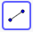
Hilfekarte 1
- Konstruiere die Strecke $\overline{AB.}$
- Konstruiere den Mittelpunkt M der Strecke $\overline{AB.}$ (Es gibt mehrere Möglichkeiten diesen zu konstruieren.)

- Konstruiere einen Kreis k um M mit dem Durchmesser $\overline{AB.}$
- Konstruiere ein Dreieck ABC, wobei C auf dem Kreis mit dem Durchmesser $\overline{AB}$ liegt: Wähle das Punkt-Werkzeug, um zunächst einen Punkt auf dem Kreis k zu erzeugen. Nutze nun das Strecken-Werkzeug, dass du schon im 1. Schritt verwendet hast, um die Punkte A und C sowie B und C zu verbinden.

Hilfekarte 2
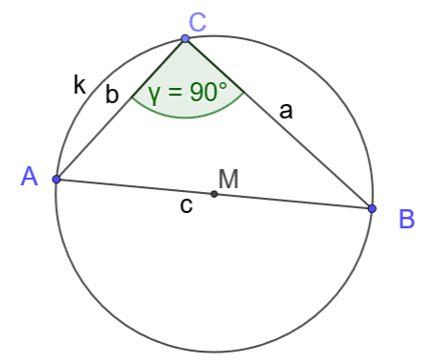

Hilfekarte 3
Tipps:
- Notiere dir, welche Bedingungen die Punkte A und B und der Punkt C erfüllen.
- Bewege (erneut) den Punkt C und beschreibe, was du beobachtest: Was verändert sich? Was verändert sich nicht?
Formulierungsbausteine:
- Jedes Dreieck ABC, dessen Strecke $\overline{AB}$ den Durchmesser eines Kreises bildet und dessen Punkt C …
- Wenn bei einem Dreieck ABC die Ecke C auf dem Kreis k liegt und die Strecke $\overline{AB}$ …
- …, so handelt es sich um ….
- …, dann ist es ein …

Hilfekarte 4
- Konstruiere die Strecke $\overline{AB.}$
- Konstruiere einen Punkt Z, der nicht auf der Strecke $\overline{AB}$ liegt.
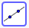
- Konstruiere eine Gerade, die durch A und Z verläuft.

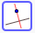
- Konstruiere die Lotgerade von B auf die Gerade, die durch A und Z verläuft. (D.h. konstruiere eine Senkrechte, auf der der Punkt B liegt und die zur Geraden, die durch A und Z verläuft, senkrecht ist.)
- Konstruiere den Punkt C, der der Schnittpunkt der Senkrechten zur Geraden die durch A und Z verläuft ist. (Alternative zum Punkt-Werkzeug, wäre das Schnittpunkt-Werkzeug).

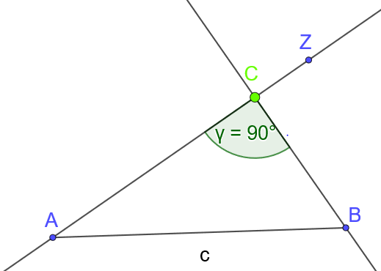
Hilfekarte 5

Hilfekarte 6
Tipps:
- Was ist die grundlegende Bedingung, d.h. welche Art von Dreieck wurde konstruiert?
- Beschreibe, wie sich die Lage des Punktes C sowie der Winkel bei C verändern (oder auch nicht), wenn du den Punkt Z bewegst.
Formulierungsbausteine:
- Jedes rechtwinklige Dreieck ABC …
- Hat ein Dreieck ABC bei C einen rechten Winkel, …
- …, so liegt der Punkt
- …, dann beschreibt die Spur (=Ortslinie) vom Punkt C …

